МУНИЦИПАЛЬНОЕ БЮДЖЕТНОЕ ОБЩЕОБРАЗОВАТЕЛЬНОЕ УЧРЕЖДЕНИЕ
«НИЖНЕДЕВИЦКАЯ ГИМНАЗИЯ»

ПРИКАЗ

от 30 сентября 2013 года № 122

О проведении межшкольного
методического совета

В соответствии с планом совместных мероприятий школ сетевого взаимодействия на 2013 – 2014 учебный год

ПРИКАЗЫВАЮ

- Заместителю директора по УВР Москалевой Г.В. подготовить и провести 10 октября 2013 года межшкольное заседание методического совета со школами, вошедшими в сетевое взаимодействие, по теме «От общеучебных умений и навыков к универсальным учебным действиям».
- Утвердить план проведения заседания межшкольного методического совета (приложение).
- Педагогу – психологу Баевой М.А. подготовить материал для диагностики потребностей педагогов учреждений сетевого взаимодействия при организации работы в условиях сети.
- Шаталову И.В., школьному сетевому координатору, проинформировать школы о предстоящем мероприятии.
- Контроль исполнения данного приказа оставляю за собой.

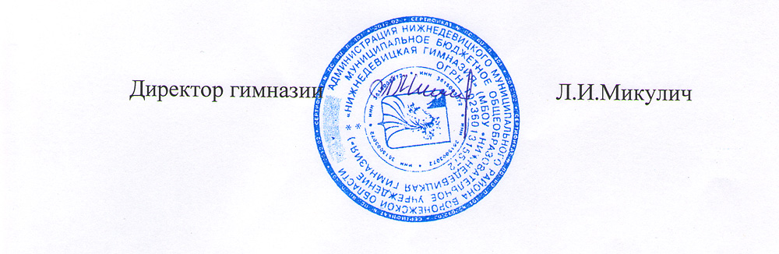

Директор гимназии Л.И.Микулич

С приказом ознакомлены:

Приложение к приказу №122 от 30.09.2013г.
План проведения межшкольного методического совета «От общешкольных умений и навыков к универсальным учебным действиям»
- Критерии современного урока в условиях ФГОС (Москалева Г.В., заместитель директора по УВР МБОУ «Нижнедевицкая гимназия»).
- Деятельность учителей по формированию организационных умений и навыков (Капранчикова Н.В., учитель математики МКОУ «Лесополянская СОШ»).
- Деятельность учителей по формированию информационных умений и навыков (Дубровин Е.В., учитель информатики МБОУ «Нижнедевицкая гимназия»).
- Деятельность учителей по формированию коммуникативных умений и навыков (Глазнева Р.Г., учитель английского языка МБОУ «Нижнедевицкая гимназия»).
- Деятельность учителей по формированию интеллектуальных умений и навыков (Буткевич О.В., учитель начальных классов МБОУ «Нижнедевицкая гимназия»).
- Анкетирование определения потребностей педагогов (Баева М.А., педагог – психолог).

